Les repères géographiques à connaitre
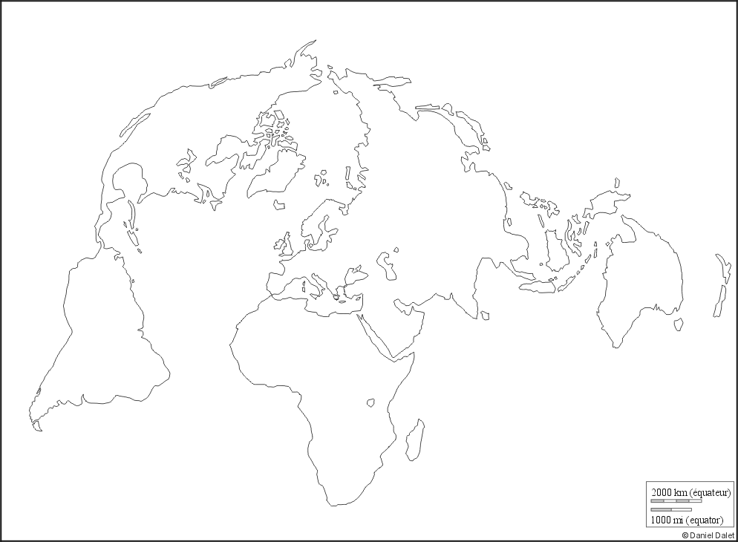
En écrivant horizontalement placez :
- Les océans et la mer méditerranée (en bleu)
- Les ports de Shanghai, Rotterdam, Singapour (rond bleu)
- Les détroits de Gibraltar, de Magellan, de Malacca
- Les canaux de Suez et de Panama (deux traits bleus parallèles)
- Le cap de Bonne espérance

